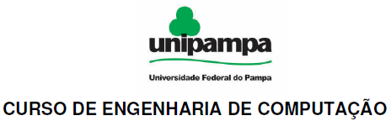

Relatório Parcial de Execução do Cronograma de TCC

Disciplina: TCC-I ( ) TCC-II ( X ) Semestre: 2017/2
Aluno(a): Jose da Silva
Orientador(a): Maria da Silva
Título do TCC: Ainda não definido
As atividades estão sendo executadas em conformidade com o cronograma? Sim ( X ) Não ( )
Foi produzida uma versão evoluída da monografia, consistente com os aspectos de formatação presentes no manual de normalização e com conteúdo correspondente às atividades relatadas até a 3a Ficha de Acompanhamento? Sim ( X ) Não ( )
É necessário reorganizar o cronograma? Sim ( X ) Não ( )
Caso seja necessário reorganizar o cronograma, justifique abaixo e anexe uma tabela que contenha as atividades e os prazos para execução estabelecidos conjuntamente pelo(a) aluno(a) e orientador(a), para execução até o final do semestre vigente.
Justificativa:

Em função de ……, as atividades X, Y e Z previstas originalmente no cronograma não puderam ser realizadas conforme planejado.

Segue abaixo o novo cronograma.

FIGURA NOVO CRONOGRAMA

Foram alteradas as atividades X e Y, da seguinte forma:

A atividade X passou a ….

A atividade Y passou a ….

Foi excluída a atividade Z devido a …

Foram incluídas as atividades A e B em função de….

Assinaturas:
Aluno(a): José da Silva  Matrícula: 1111111 | Orientador(a): Maria da Silva  SIAPE: 999999

